Programación Imperativa

Módulo 3. JS Intermedio

Sesión 10: Strings y arrays: Trabajando con colecciones

Agosto 30 de 2021

Métodos de strings

Los strings en JS son objetos, y por tanto cuentan con métodos y propiedades.

length, indexOf(), slice()

Ej miString = “Me gusta JS”

miString.length // Retorna 11
miString.indexOf(“gusta”) // Retorna 3. Si la cadena no se encuentra, retorna -1.
miString.slice(3, 8) // Retorna “gusta”. El segundo parámetro es opcional.

trim, split, replace

Ej: miString = “ me gusta JS ”

miString.trim() // Devuelve “me gusta JS”. (Elimina los espacios en blanco antes y después de los caracteres alfanuméricos).

Ej: miNuevoString = “Me gusta JS”
miNuevoString.split(“ “) // Devuelve un array: [“Me”, “gusta”, “JS”]

miNuevoString.replace(“gusta”, “encanta”) // Retorna “Me encanta JS”. El método replace retorna una nueva cadena, pero no altera la cadena original.

Introducción arrays

Los arrays permiten agrupar diferentes tipos de datos.

let miArray1 = [‘Erika’, 28, true];

Un elementos de un array puede a su ver ser un array:

let miArray2 = [‘Juana’, 23, false];
let miArray3 = [miArray1, miArray2];

miArray3[1][0] // Retorna ‘Juana’
miArray2.length // Retorna 3

Métodos de arrays

push, pop, shift, unshift

unArray = [‘azul’, ‘rojo’, ‘verde’];

unArray.pop() // Elimina y retorna el último elemento del array.
(unArray = [‘azul’, ‘rojo’]).

unArray.shift() // Elimina y retorna el primer elemento del array.
(unArray = [‘rojo’]).

unArray.unshift(‘negro’, ‘gris’) // Agrega los elementos al inicio del array y retorna la nueva longitud del array.
(unArray = [‘negro’, ‘gris’, ‘rojo’]).

unArray.push(‘naranja’, ‘rosa’) // Agrega los elementos al final del array y retorna la nueva longitud del array.
(unArray = [‘negro’, ‘gris’, ‘rojo’, ‘naranja’, ‘rosa’]).

indexOf, lastIndexOf, join, includes

miArray.indexOf(“texto”); // Retorna el índice en el que se encuentra por primera vez el string “texto” dentro de miArray. Si la cadena no se encuentra, retorna -1. Funciona con strings, números.

miArray.lastIndexOf(“texto”); // Similar al anterior, pero se muestra el índice de la última ocurrencia.

Ejemplo:
let unArray = [“viernes”, “lunes”, “martes”, “viernes”];

unArray.indexOf(“martes”); // Retorna 2

unArray.lastIndexOf(“viernes”); // Retorna 3

unArray.join(); // Retorna “viernes,lunes,martes,viernes”. (Un array que encadena los elementos del array).

unArray.join(“ - “); // Retorna “viernes - lunes – martes – viernes”.

UnArray.includes(“lunes”); // Retorna true. (Similar a indexOf, pero retorna booleano).

Sesión 11. Ciclos: repetir… repetir… repetir

Septiembre 1 de 2021.

For loop

for (let i = 1; i <= 10; i++) {
console.log(7 * i); // Imprime la tabla del 7
}

While

let i = 1;
while (i <= 10) {
console.log(7 * i); // Imprime la tabla del 7
i++;
}

do while

let i = 1;
do {
console.log(7 * i); // El do-while asegura que el código se ejecute por lo menos una vez.
i++;
} while (i <= 10);

Sesión 13. Literalmente Objetos y Viernes 13 (JSON)

Septiembre 6 de 2021

Objetos literales
Un objeto es una estructura de datos que puede contener propiedades y métodos.

Ejemplo:

let miPerro = {
nombre: ‘Perla’,
edad: 11,
amigos: [‘Niki’],
presentarse: function() {
return “Me llamo “ + this.nombre + “ y tengo “ + this.edad + “ años.”
}

Sintaxis
let nombreObjeto = {
propiedad1: valor1,
propiedad2: valor2,
metodo1: function() {
// Algunas sentencias
}
}

Constructor

function Perro(nombre, edad, amigos) {
this.nombre = nombre,
this.edad = edad,
this.amigos = amigos
this.presentarse = function() {
return "Me llamo " + this.nombre + " y tengo " + this.edad + " años."
}
}

Instanciar un objeto
let miPerro = new Perro('Perla', 11, ['Niki']);

JSON: JavaScript Object Notacion
Es un formato de texto utilizado para el intercambio de datos entre distintos sistemas.

parse:
Convierte un string en objeto (o array).

stringify:
Convierte un objeto (o array) en string.

let miPerro = {
nombre: ‘Perla’,
edad: 11,
amigos: [‘Niki’]
}

let stringMiPerro = JSON.stringify(miPerro); // Devuelve un string en formato JSON

let objetoMiPerro = JSON.parse(stringMiPerro); // Devuelve el objeto original
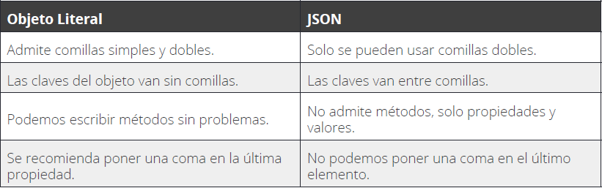
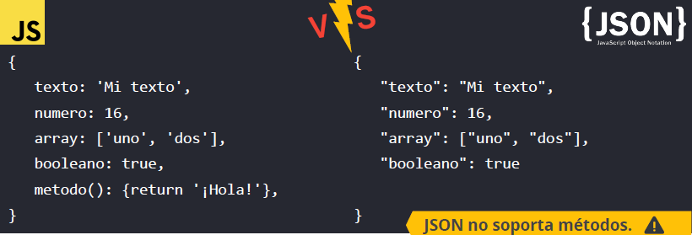
Diferencias entre Objetos literales de JavaScript y JSON

Sincrónico

https://www.codewars.com/

Sesión 14.

Sincrónico

listarDepartamentos: function(arrayDeptos = this.departamentos) {
//
// Si no se pasa un argumento, toma ‘this.departamentos’ por defecto
}

Prettier: estiliza el código. Extensión de vsc.

